Филиппова Екатерина ПИ21-6

Билет 3

Договор

Счет от поставщика

Платежное поручение

Документ списание с расчетного счета

Проводки:

В справочник Основные средства добавить новый элемент

Оприходовать станок универсальный и ввести его в эксплуатацию

Документ Поступление основных средств

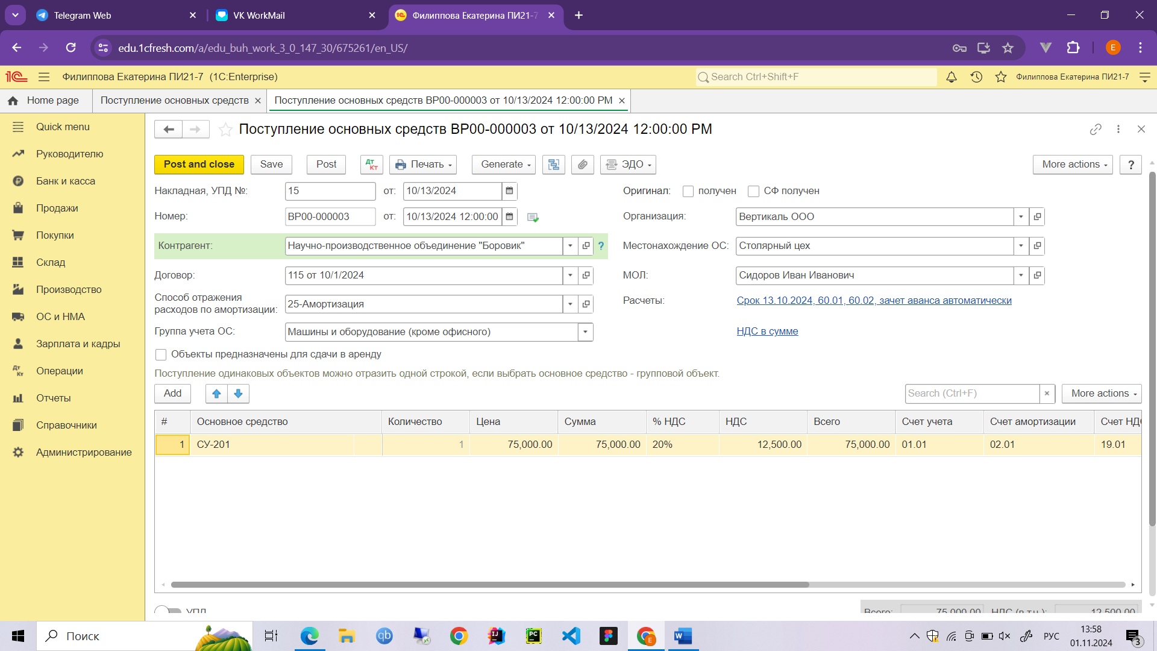

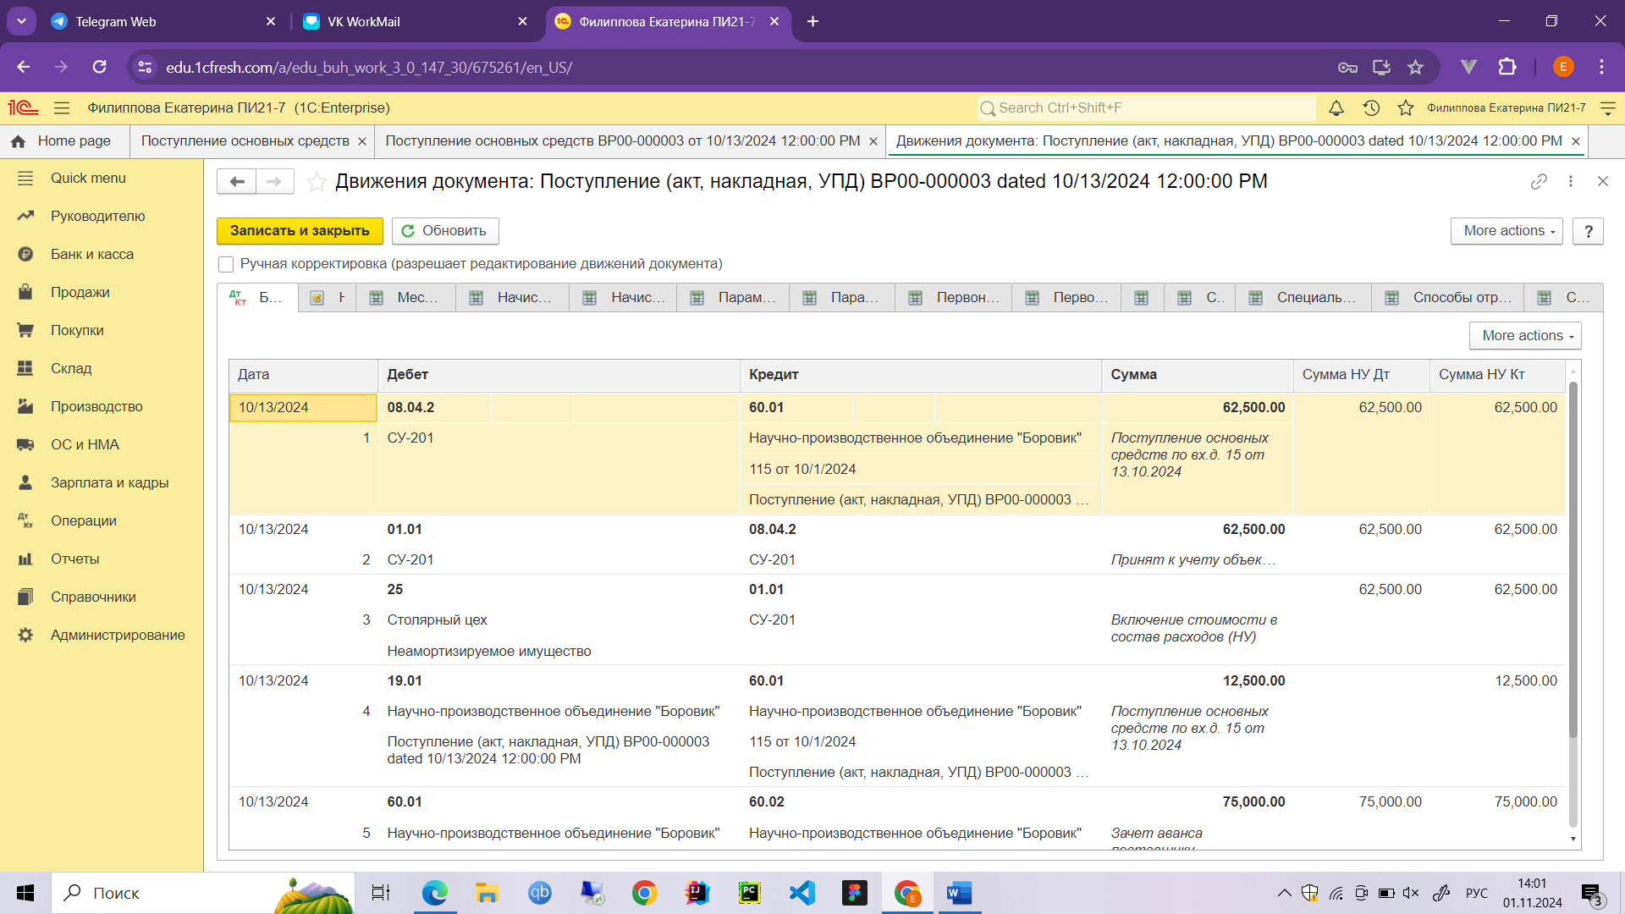

31.10 НДС принят к вычету

Проводки:

ОСВ:

Обороты между субконто:

